

**UNIVERSIDAD AUTÓNOMA DE NUEVO LEÓN**

**FACULTAD DE CIENCIAS FORESTALES**

**TAREA DOS**

**USO DE RESTRICCIONES Y ESTADÍSTICAS DESCRIPTIVAS**

**EMANUEL MOLINA MARCHAN**

**MATRÍCULA**

**2134498**

**SEPTIEMBRE, 2022**

Tarea02_EmanuelMolinaMarchan_1.R

Emanuel

2022-09-02

rm (list = ls ())   
conjunto <- read.csv("cuadro1.csv", header = T)   
head(conjunto)

## Arbol Fecha Especie Clase Vecinos Diametro Altura  
## 1 1 12 F C 4 15.3 14.78  
## 2 2 12 F D 3 17.8 17.07  
## 3 3 9 C D 5 18.2 18.28  
## 4 4 9 H S 4 9.7 8.79  
## 5 5 7 H I 6 10.8 10.18  
## 6 6 10 C I 3 14.1 14.90

H.media <- subset(conjunto$Altura, conjunto$Altura <= mean (conjunto$Altura))   
H.16 <- subset (conjunto$Altura, conjunto$Altura < 16.5)  
  
vecinos3 <- subset(conjunto$Vecinos, conjunto$Vecinos <= 3)  
Vecinos4 <- subset(conjunto$Vecinos, conjunto$Vecinos >4)   
  
vecinos3

## [1] 3 3 2 2 3 2 2 3 0 1 3 1 2 3 3 0 1 3 2 0 3 3 3 3 1 3

Vecinos4

## [1] 5 6 5 6 5 5 6 6 5 6 5

DBH.media <- subset(conjunto$Diametro, conjunto$Diametro < mean (conjunto$Diametro))   
DBH.16 <- subset (conjunto$Diametro, conjunto$Diametro > 16)  
  
DBH.media

## [1] 15.3 9.7 10.8 14.1 14.2 14.8 12.4 15.1 13.4 15.0 15.4 14.1 14.8 15.5 13.8  
## [16] 13.0 13.1 12.8 13.3 15.6 13.0 10.2 14.4 7.7 9.9

DBH.16

## [1] 17.8 18.2 17.1 20.6 18.2 16.1 19.1 16.7 18.9 17.3 22.7 17.7 16.2 18.5 18.8  
## [16] 16.1 17.8 18.5 18.2 22.3 17.8 16.6 20.4 20.9

#Añadir Cedro Rojo  
  
Cedro_Rojo <- subset (conjunto$Especie, conjunto$Especie=="C")   
Cedro_Rojo

## [1] "C" "C" "C" "C" "C" "C" "C" "C" "C" "C" "C" "C" "C" "C" "C" "C" "C" "C" "C"  
## [20] "C" "C" "C"

#Añadir Tsuga heterofila y Douglasia verde  
  
Especie_HF <- subset (conjunto$Especie, conjunto$Especie == conjunto$Especie[c(1, 4)])   
  
#observaciones <= a 16.9 en diametro y >18.5 en altura  
  
sum(with(conjunto, Diametro <= 16.9))

## [1] 31

sum(with(conjunto, Altura > 18.5))

## [1] 2

hist(conjunto$Altura, col="green")

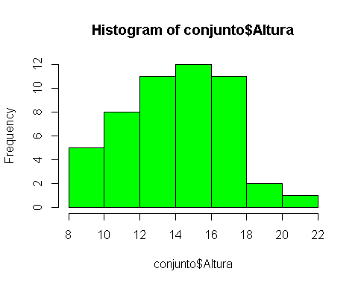

hist(H.media, col="green")

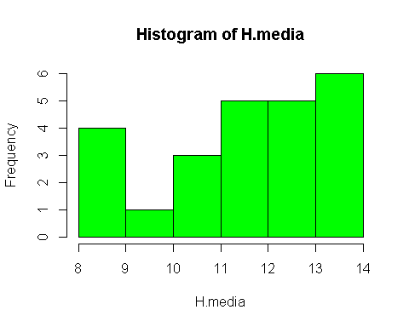

hist(H.16, col="green", xlim = c(8, 18))

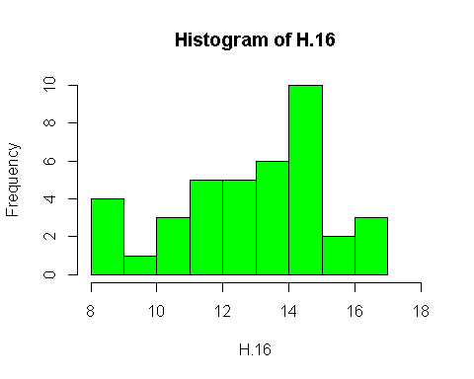

hist(conjunto$Vecinos, col="green")

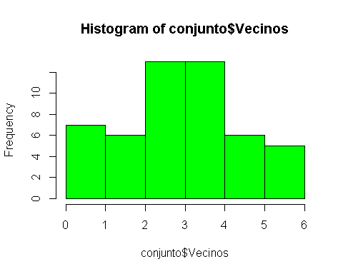

hist(vecinos3, col="green")

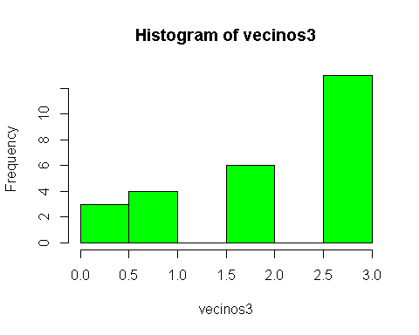

hist(Vecinos4, col="green")

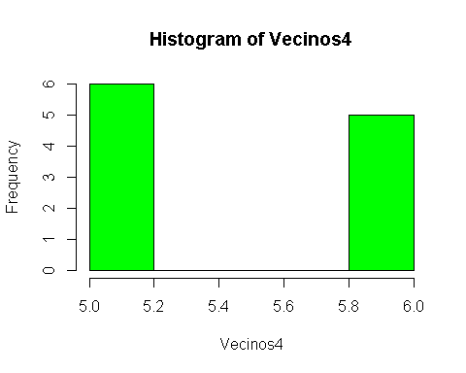

hist(conjunto$Diametro, ylim=c(0,15), col="green")

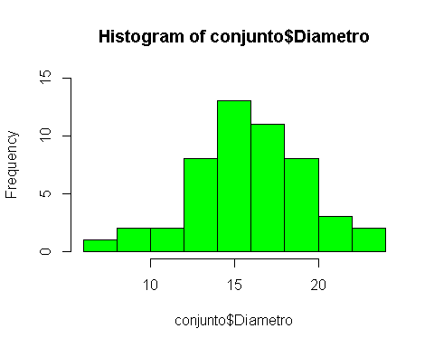

hist(DBH.media, col="green")

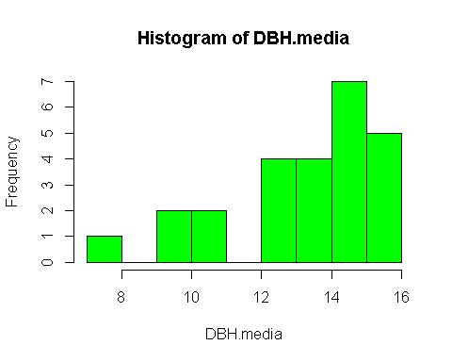

hist(DBH.16, col="green")

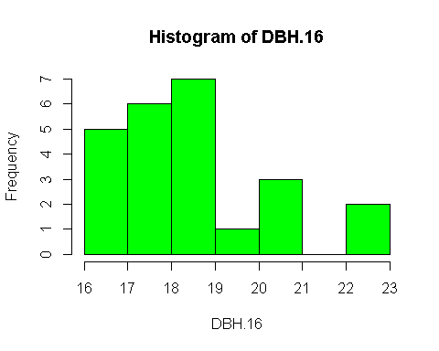

mean(H.media)

## [1] 11.53125

mean(H.16)

## [1] 12.85538

mean(conjunto$Altura)

## [1] 13.9432

mean(conjunto$Vecinos)

## [1] 3.34

mean(vecinos3)

## [1] 2.115385

mean(Vecinos4)

## [1] 5.454545

mean(conjunto$Diametro)

## [1] 15.794

mean(DBH.media)

## [1] 13.256

mean(DBH.16)

## [1] 18.4375

sd(H.media)

## [1] 1.74653

sd(H.16)

## [1] 2.210549

sd(conjunto$Altura)

## [1] 2.907177

sd(conjunto$Vecinos)

## [1] 1.598596

sd(vecinos3)

## [1] 1.070586

sd(Vecinos4)

## [1] 0.522233

sd(conjunto$Diametro)

## [1] 3.227017

sd(DBH.media)

## [1] 2.098627

sd(DBH.16)

## [1] 1.815588